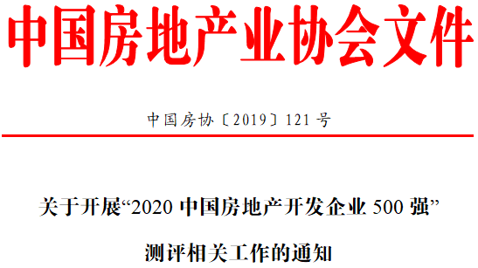
各会员单位、各房地产企业、各地方房协、学会及有关单位：
“中国房地产开发企业500强”测评工作已连续开展十二年，业界反响良好，测评成果已成为全面评判房地产开发企业、产业链供应商企业和服务商企业的综合实力及行业地位的重要依据。
为了更好地引导房地产开发企业的经营行为和市场定位，推动房地产相关企业提高自身综合素质和品牌质量，同时也为房地产企业招标采购提供重要参考，促进我国房地产行业的平稳健康发展，中国房地产业协会、上海易居房地产研究院中国房地产测评中心将开展“2020中国房地产开发企业500强”测评工作。
凡参加“2020中国房地产开发企业500强”测评活动的房地产开发企业、供应商企业和服务商企业，请认真填写企业测评调查表，其中房地产开发企业500强的测评范围为：
1、在中国境内从事房地产开发业务的专业企业
2、多元化企业集团的房地产开发经营板块
3、多元化企业集团从事房地产开发业务的全资或控股子公司
专业房地产企业的子公司、分公司不作为独立单位参加测评。
注意：1、参加测评企业的名称须与实际测评对象一致；2、参加测评企业的业绩应包含测评指标中所列所有内容。参评企业请于2020年1月5日前通过邮件或者传真的形式提交相关资料。
相关测评工作结束后，将形成2020中国房地产开发企业500强榜单、500强开发商优采供应商和服务商品牌榜单，相关榜单以提交参评数据资料的企业名称对外发布。
为向社会各界公布此次测评的相关成果，将于2020年3月在北京举行“2020中国房地产500强高峰论坛暨测评成果发布会”，会议将邀请行业主管部门人士、企业代表、金融机构、研究机构、业内专家以及新闻媒体共聚一堂，总结分享标杆企业的先进经验，探讨交流房地产市场的形势和前景，从而提升房地产行业发展水平,促进房地产市场健康发展。
提交测评调查表的相关联系方式如下：
一、房地产开发企业
1. 华北、东北、西北区联系人：崔先生
座机：010-88388926 手机：13901033418
传真：010-88386228 邮箱：cuijinsong@cric.com
2. 华东、华中区联系人：汤女士
座机：021-60867538 手机：13917999318
传真：021-60867123 邮箱：tangyuli@cric.com
3. 华南、西南区联系人：张女士
座机：0755-86608610手机：15112253492
邮箱：zhangping@cric.com
二、供应商与服务商企业
1. 华北、东北、西北区联系人：贾先生
座机：010-68002030-814 手机：15901122453
传真：010-68002030-840 邮箱：zf.jiayupeng@cric.com
2. 华东、华中区联系人：钟先生
座机：021-60867330 手机：13701851966
传真：021-60867123 邮箱：zhongjianping@cric.com
3. 华南、西南区联系人：战先生
手机：18502087108
邮箱：zhanpengfei@cric.com
附表：
1、2020中国房地产开发企业500强测评调查表
2、2019年度项目明细表
3、2019年度持有性物业租金收入明细表
4、住宅类典型项目申报表
5、商业类典型项目申报表
6、办公类典型项目申报表
7、2020中国房地产开发企业500强优采供应商服务商品牌测评调研表
8、2020中国房地产开发企业500强优采供应商品牌企业申报表（附：2020中国房地产开发企业500强优采供应商品牌参评推荐函）
9、2020中国房地产开发企业500强优采建筑设计机构企业调研表（附：2020中国房地产开发企业500强优采建筑设计机构参评推荐函）

中国房地产业协会
2019年10月15日

